Sinh viên hãy mở phpMyAdmin, tạo cơ sở dữ liệu có tên là "**dulieu**" sau đó import tập tin **database.sql** được cho sẵn vào cơ sở dữ liệu vừa tạo.

Thông tin bảng **sanpham** có trong CSDL **dulieu**:

|  |  |  |  |  |
| --- | --- | --- | --- | --- |
| **Field Name** | **Data Type** | **Length** | **Null** | **Extra** |
| **masp** | int |  | Not null | auto_increment |
| tensp | varchar | 50 | Not null |  |
| gia | float |  | Null |  |
| hinhanh | tinytext |  | Null |  |
| danhmuc | varchar | 50 | Null |  |

Sinh viênhãy trình bày code cho tập tin **view.php** để lấy danh sách **sản phẩm** từ cơ sở dữ liệu **dulieu** và hiển thị như hình.

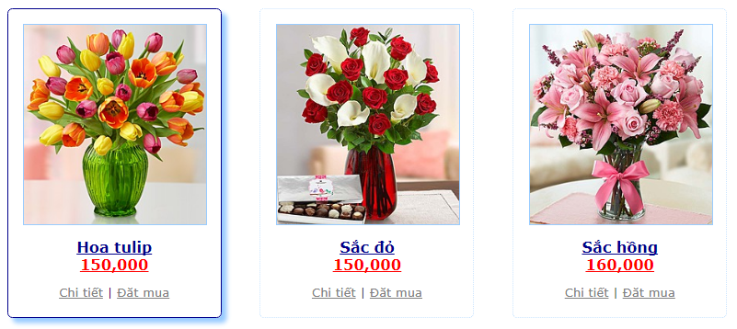

**Lưu ý**:

- Hiển thị danh sách sản phẩm theo định dạng mẫu cho sẵn trong tập tin **view.php**.

<div class=**"sanpham"**>

<a href=**"#"**><img src=**"images/tulip.jpg"**></a><br>

<a href=**"#"** class=**"ten"**>**Sắc màu**</a><br>

<a href=**"#"** class=**"gia"**>**140,000đ**</a><br>

<p><a href=**"#"**>**Chi tiết**</a> **|** <a href=**"#"**>**Đặt mua**</a></p>

</div>